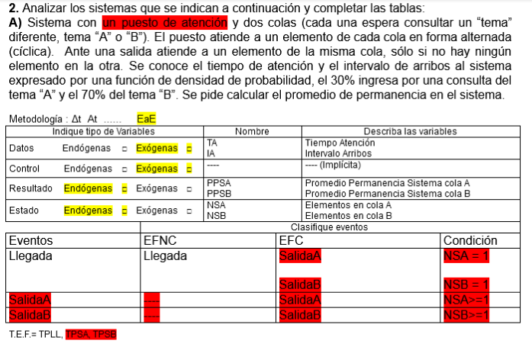

MAL EL AP

Metodología : Δt At ...... EaE

| Indique tipo de Variables | | | | | | Nombre | | Describa las variables | |
| --- | --- | --- | --- | --- | --- | --- | --- | --- | --- |
| Datos | Endógenas | □ | Exógenas | | □ | IA  TA | | Intervalo Arribos  Tiempo Atención | |
| Control | Endógenas | □ | Exógenas | | □ | -- | | -- (Implícita) | |
| Resultado | Endógenas | □ | Exógenas | | □ | PPSA  PPSB | | Promedio Permanencia Sistema cola A  Promedio Permanencia Sistema cola B | |
| Estado | Endógenas | □ | Exógenas | | □ | NSA  NSB | | Elementos en cola A  Elementos en cola B | |
|  | | | | Clasifique eventos | | | | | |
| Eventos | | | | EFNC | | | EFC | | Condición |
| Llegada | | | | Llegada | | | Salida | | NSA=1  ||  NSB=1 |
| Salida | | | | ---- | | | Salida | | NSA>=1  ||  NSB>=1 |
|  | | | |  | | |  | |  |

T.E.F.= TPLL, TPS

AP CORREGIDO